令和６年６月24日（月）
商工労働部企業立地推進課
担当：藪内・平田
内線3436 ﾀﾞｲﾔﾙｲﾝ087-832-3356

～池田知事就任初の県外大型工場の立地～

観音寺港三本松地区公有水面埋立地分譲地

株式会社フジタとの

工場の建設等に関する協定締結式を開催します

この度、西日本エリアの拠点とする方針で、プレキャストコンクリート（PC）製品の製造工場を建設するための用地を確保することを目的として、観音寺港三本松地区公有水面埋立地への立地予定となった㈱フジタと県及び観音寺市との間で、下記のとおり「工場等の建設等に関する協定」の締結式を開催する運びとなりました。
なお、分譲地の公募申込、所有（事業主）は㈱フジタ100％出資の会社、㈱テクノマテリアルとなっており、フジタグループ一体での事業であるため、協定は㈱フジタと締結します。
また、本土地売買契約は、議会の議決に付すべき契約及び財産の取得又は処分に関する条例第３条の規定により、県議会（６月定例会）で議決を得た後に正式な契約となります。
１ 日時・場所等
・日 時 令和６年７月４日（木）11時00分～11時30分
・場 所 県庁本館11階 第３応接室
・出 席 者 株式会社フジタ 代表取締役社長 奥村 洋治 氏
株式会社テクノマテリアル 代表取締役社長 木岡 隆 氏
香川県知事 池田 豊人
観音寺市長 佐伯 明浩
２ 分譲地及び工場の概要
・位 置 香川県観音寺市凪瀬町５番１ 他７区画 ※位置図は裏面参照
・面 積 70,562㎡
・建築面積 6,481㎡
・工場内容 プレキャストコンクリート工場
・投資総額 約 80 億
・雇用見込 10～20人（予定）
３ 協定を締結する企業の概要
【㈱フジタ】
・本 社 東京都渋谷区千駄ヶ谷四丁目25番２号 修養団SYDビル
・設 立 平成14年10月（創業：明治43年12月）
・代 表 者 代表取締役社長 奥村 洋治
・資 本 金 140億円
・事業内容 建設工事の請負、企画、設計、監理およびコンサルティング業務等
【㈱テクノマテリアル】
・本 社 東京都台東区東上野４丁目12番１号 ＫＴビル２階
・設 立 昭和63年４月
・代 表 者 代表取締役社長 木岡 隆
・事 業 所 千葉工場（PC事業部）
飯能事業所、横浜営業所、沖縄事務所（リース事業部）
・資 本 金 5,300万円（株式会社フジタ100％出資）
・売 上 高 102億6,296万円（2023年３月実績）
・従業員数 72名（2024年３月末現在）
・事業内容 PC部材の製造、販売・PC工事の設計、コンサルタント業務・建設用仮設資機材、建設機械のリース、レンタル及び製作、加工、販売施工・仮設施工計画、機械施工計画及び資機材の設置及びコンサルタント・事務用機器、OA機器、備品、計測制御機器、車両などのリース
位 置 図
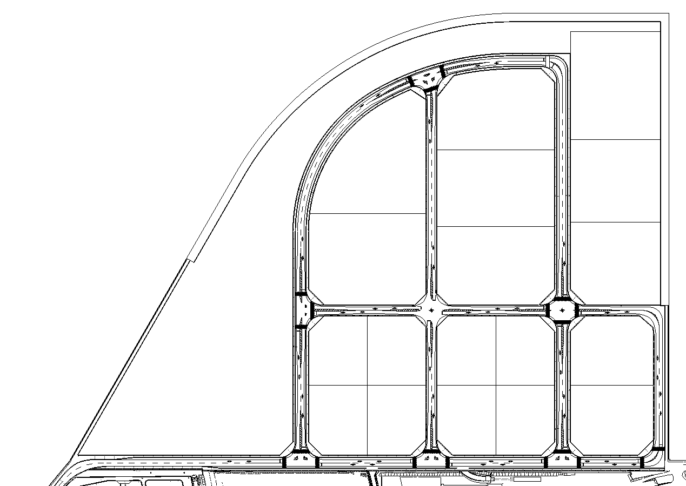
③
④
⑤
⑥
⑦
⑧
①
②
⑨

株式会社テクノマテリアル 分譲地

４ その他
締結式終了後、出席者に対する囲み取材の時間を15分程度予定しております。
締結式終了後、出席者に対する囲み取材の時間を10分程度予定しております。
その他

